4А литературное чтение, 9.04
Тема: М.Ю.Лермонтов «Бородино»
- Напиши рядом, что значит эти года:
1814 год-
1812 год-
- Правильно, это год Отечественной воды с французами и год рождения М.Ю. Лермонтова.
-Суворов, Кутузов,Ушаков – кто эти люди?
- Тогда что может объединять Кутузова и Лермонтова?
(Отечественная война 1812 года в стихотворении М.Ю. Лермонтова «Бородино»)

- Рано утром 7 сентября 1812 года завязалась великая Бородинская битва. В течение 6 часов русские войска отбивали ожесточенные атаки противника. Потери были огромными с обеих сторон – свыше 38 тысяч русских солдат и 58 тысяч французских. Русская армия отступила, но сохранила боеспособность. Наполеон не сумел добиться главного – разгрома русской армии. Кутузов развернул «малую войну» силами армейских партизанских отрядов. К концу декабря остатки армии Наполеона были изгнаны из России
- Словарная работа:
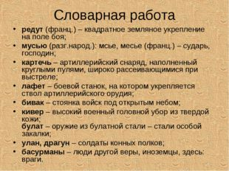

5.Прочитай стр. 110-111.
6. Ответь на вопросы со стр.111.
7. Послушай онлайн чтение стиха по ссылке http://www.tmdt.ru/catalog/item141.html
7. Домашнее задание:
-прочитай на выразительность;
- одну строфу выучить наизусть

